الأطياف الذرية Atomic Spectra
طيف ذرة الهيدروجين Hydrogen Spectra
ركز العلماء على دراسة طيف ذرة الهيدروجين وتوالت الاكتشافات في هذا المجال حيث رصد العالم Balmer في العام 1885 الطيف المرئي لذرة الهيدروجين وهي الانتقالات التي يحدثها الإلكترون إلى المستوى n= 2
هناك مجموعة أخرى من طيف ذرة الهيدروجين اكتشفها العالم Lyman وهي في مدى الأشعة فوق البنفسجية (Ultraviolet) واكتشف العالمان Paschen و Bracket مجموعتين اخرتين في مدى الأشعة تحت الحمراء ( Infrared ) من الطيف الكهرومغناطيسي.
ووضعت العديد من المعادلات التي تحسب هذه المجموعات من الأطوال الموجية وفي العام 1890 توصل العالم Rydberg إلى معادلة واحدة لحساب كل الأطوال الموجية لكل الانتقالات المتوقعة من الذرة.

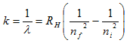
where R_{H} is called Rydberg constant for hydrogen atom = 10967757m⁻¹
ولمجموعة Balmer تكون المعادلة على الشكل التالي:
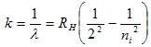
n_{i} = 3,4,5,......
الجدول التالي يلخص المجموعات الطيفية لذرة الهيدروجين ومعادلة Rydberg لكل مجموعة.
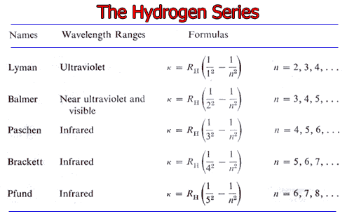
أن سلاسل طيف ذرة الهيدروجين تتحدد بالعدد الكمي النهائي (nf) وبما أن العدد الكمي الابتدائي ( n i) يجب أن يكون اكبر من العدد الكمي النهائي وذلك لكي تتولد طاقة فائضة نتيجة الانتقال بين مستوى طاقة وأخر تبعث على شكل فوتون .

أن قفزات الإلكترون من مستويات الطاقة العالية إلى مستوى الطاقة الأول (n = 1) تنتج سلسلة لايمان الواقعة في المنطقة فوق البنفسجية (UV) من الطيف الكهرومغناطيسي ،

أما قفزات الإلكترون من المستويات المتهيجة العليا إلى المستوى الثاني (n = 2) تنتج سلسلة بالمر الواقعة في المنطقة المرئية ( Visible Range) وتمتد حتى المنطقة فوق البنفسجية من الطيف الكهرومغناطيسي ، أما قفزات الإلكترون من المستويات العليا إلى المدار الثالث (n = 3) تنتج سلسلة باشن الواقعة في المنطقة تحت الحمراء (Infrared) من الطيف الكهرومغناطيسي ،
كما أن هناك سلسلتين اخرتين في طيف ذرة الهيدروجين هما سلسلة براكت وبفوند وكما هو موضح بالشكل الأتي :-
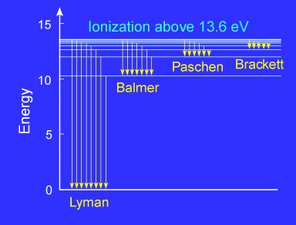

مثال 1 /
جد الطول ألموجي والتردد للفوتون المنبعث لإلكترون ذرة الهيدروجين من الحالة n = 2 إلى الحالة n = 1 ؟

الحل$\frac{1}{λ}=R(\frac{1}{\text{nf}}−\frac{1}{\text{ni}})$ /
2
2

7
$$=1\text{.}\text{097}∗\text{10}(\frac{1}{1}−\frac{1}{2})$$
2
2

$$λ=\text{121}\text{.}5\text{nm}$$
ولان $c=fλ$ فان تردد الفوتون :-
8
15
$f=\frac{c}{λ}⇒f=\frac{3∗\text{10}}{\text{121}\text{.}5∗\text{10}}⇒f=2\text{.}\text{47}∗\text{10}\text{HZ}$
-9

مثال 2 / احسب ما يأتي :-
1- الطول ألموجي الذي يجب أن يتم تنغيم راديو لرائد فضاء ليتحسس أشارات من الكترونات من المستوى n = 273 إلى المستوى n = 272 .
2- احسب نصف قطر مدار الإلكترون عندما n = 272 .
3- جد سرعة أو انطلاق الإلكترون . 4- احسب تردد الإلكترون .
الحل /
1$\frac{1}{λ}=R(\frac{1}{\text{nf}}−\frac{1}{\text{ni}})$-
2
2
7
$$\begin{aligned}\frac{1}{λ}=1\text{.}\text{097}∗\text{10}(\frac{1}{\text{272}}−\frac{1}{\text{273}}) \\ \\ λ=0\text{.}\text{922}\text{nm}\end{aligned}$$
2
2
2-
2
$$\begin{aligned}\text{rn}=\text{na}∘ \\ \\ \text{rn}=(\text{272})∗5\text{.}3∗\text{10}⇒\text{rn}=3\text{.}\text{91}μm\end{aligned}$$
2
-11

3-
$$\begin{aligned}v=\frac{e}{\sqrt{4\text{πε}∘\text{mr}}} \\ v=\frac{1\text{.}6∗\text{10}}{\sqrt{4π∗8\text{.}\text{85}∗\text{10}∗9\text{.}1∗\text{10}∗3\text{.}\text{91}∗\text{10}}} \\ \\ v=8\text{.}\text{01}∗\text{10}\frac{m}{\text{sec}}\end{aligned}$$
-19
-12
-31
-6
3
4-
3
$$\begin{aligned}f=\frac{v}{2πr}=\frac{8\text{.}\text{01}∗\text{10}}{2π∗3\text{.}\text{91}∗\text{10}} \\ \\ f=3\text{.}\text{24}∗\text{10}\text{HZ}\end{aligned}$$
-6
8

